Дата проведения урока | 28.04.2020г.
Класс | 7(2)
Тема урока | Составление предложений по вопросам.

Упражнение.

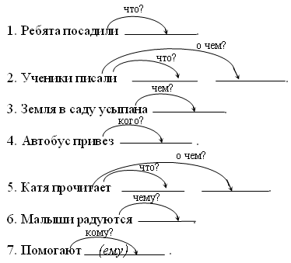

Домашнее задание: записать предложение в тетрадь.

